Северо-Казахстанская область
Тайыншинский район
КГУ «Леонидовская СШ»
Учитель: Закревская
Ирина Владимировна
Контрольный срез
по химии за четвёртую четверть
8 класс
Задание 1.
Проведи классификацию веществ, формулы которых предложены: C, H₂S, CaO, O₃, Zn, HNO₃, NO₂, ZnCl₂, Ca(OH)₂,СО, FeCl₃, S₈, ZnO, NaOH, ZnSO_{4,} Zn(OH)₂ на простые и сложные.
Простые вещества:__________________________________________________________
Сложные вещества:_________________________________________________________
По какому принципу вы провели классификацию веществ?
______________________________________________________________________________________________________________________________________________________________________________________________________________________________

Задание 2. Разделите сложные вещества из задания 1 на классы:
Оксиды:__________________________________________________________________
Основания:_______________________________________________________________
Кислоты:_________________________________________________________________
Соли:____________________________________________________________________

Задание 3. Пользуясь формулами веществ из задания 1, составьте последовательную цепочку из соединений цинка, отражающую генетическую связь между классами неорганических соединений.
_________________________________________________________________________

Запишите уравнения реакций, с помощью которых можно осуществить данную цепь превращения.

Задание 4. При взаимодействии кислот с металлами происходит окислительно-восстановительный процесс.
Записать уравнение реакции взаимодействия меди с концентрированной серной кислотой, если в результате реакции образуется сульфат меди(II), оксид серы(IV) и вода. Расставьте коэффициенты методом электронного баланса, определите окислитель и восстановитель.

Задание 5. Ответить «да» или «нет».
Необходимо ли знание о генетической связи между классами веществ в жизни?
А) да
В) нет
Задание 6.
Установить соответствие между соединением и его названием. Ответ оформите в виде сочетания буквы и цифры: А-1, Б-4 и т.п.
Формула вещества | Название вещества | Ответы
А) СаО  Б) СаСО₃  В) Са(ОН)₂  Г) СО₂  Д) NаCl | - Поваренная соль  - Углекислый газ  - Негашеная известь  - Известняк  - Гашеная известь

Задание 7. Выбрать правильный ответ.
Какое из перечисленных веществ входит в состав живых организмов?
А) СаСl₂
В) СаО
С) СаСО₃
Д) Са(ОН)₂
Для формирования какой системы органов это вещество необходимо?___________________________________________________________________________________________________________________________________________________________________________________________________________________
Задание 8.
В промышленности и в быту мы часто пользуемся растворами различных веществ. Иногда нам нужно просто разбавить какой либо раствор, чтобы уменьшить концентрацию растворённого вещества в нём.
Сколько грамм воды нужно прилить к 100 мл 70-%-ого раствора уксусной кислоты, что бы получить столовый уксус с концентрацией кислоты в растворе 6%?

Задание 9.
При проведении химических экспериментов применяют разбавленные и концентрированные кислоты. Кислоты – едкие вещества, поэтому при работе с ними нужно соблюдать определенные правила техники безопасности.
Вспомни их.

Разбавление кислот водой.

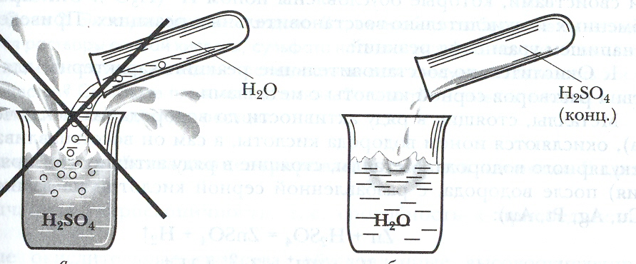
Объяснить, суть процесса показанного на рисунке.
________________________________________________________________________________________________________________________________________________________________________________________________________________________________________________________________________________________________________

Задание 10. Решить задачу.
Сколько моль водорода выделится при взаимодействии 325г цинка с раствором соляной кислоты?

